课题名称：青年群体数字阅读平台的出版融合与价值引导路径研究
1. [选题说明] 选题所研究的具体问题、研究视角和核心概念（300字以内）。
2. [选题依据] 国内外相关研究的学术史梳理及研究进展（略写）；相对于已有研究特别是国家社科基金同类项目的独到学术价值和应用价值。
3. [研究内容] 课题研究的主要目标、重点难点、整体框架、研究计划及其可行性等。（框架思路要列出提纲或目录）
4. [创新之处] 在学术观点、研究方法等方面的特色和创新。
5. [预期成果] 成果形式、宣传转化及预期学术价值和社会效益等。（略写）
6. [参考文献] 开展本课题研究的主要中外参考文献。（略写）
一、[选题说明]
随着数字阅读成为青年获取内容的主要方式，掌阅、微信读书等平台在算法推荐与商业逻辑驱动下，深刻重塑着青年的阅读习惯与价值认知，同时也带来碎片化、泛娱乐化等隐忧。出版深度融合战略与全民阅读规划均要求主流出版力量向新兴平台延伸，强化优质内容供给与价值引导，但现有实践对青年阅读场景中的引导机制尚缺乏系统探索。本课题拟回答的核心问题是：数字阅读平台如何通过出版融合实现内容生产、分发与青年价值引导的协同？具体包括平台出版融合的现状与模式、青年数字阅读行为与价值接受机制、价值引导的可行路径三个层面。课题定位为面向出版融合实践的传播应用研究，旨在为出版机构、平台方与管理部门提供可操作的青年阅读价值引导方案。
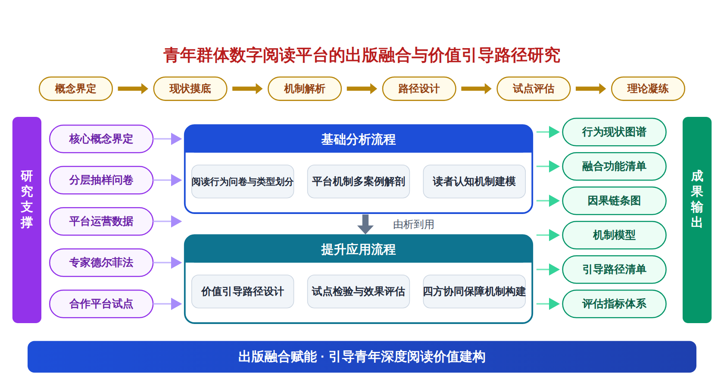
二、[选题依据]
（一）国内外相关研究的学术史梳理及研究进展
出版融合的理论溯源与政策演进构成本课题的第一条文献脉络。学界的共识是，出版融合并非单一技术命题，而是根植于媒介融合与文化科技融合两大源流的复合性变革。丛挺（2026）系统梳理了出版融合的理论源流，提出媒介融合与文化科技融合构成理解出版融合的二元分析框架，并辨析两种源流下出版融合在本质属性、融合逻辑与独立性等方面的差异，进而主张以原创性概念与标识性概念的建设推动出版学自主知识体系建构。在技术演进维度，高良才（2025）将我国出版融合技术发展划分为介质突破与场景适配、技术赋能内容质量与效率提升、构建出版新生态三个阶段，指出技术赋能主要表现为介质与内容融合、平台与渠道融合、人机融合三种形态，出版机构需构建技术赋能与风险管控的协同治理机制。丁子涵（2025）则以主题出版为切入口，从机制优化、内容挖掘、营销策略、出版形式创新等方面提出融合出版的实践策略。李敬泽（2025）从人文立场反思出版融合的目的性，追问深度与融合的终极指向，为技术导向的研究提供了价值层面的警醒。政策实践层面，国家新闻出版署部署实施的年度出版融合发展工程持续推进，《中国新闻出版广电报》（2026）报道了2026年度工程以重点项目、优秀人才与研究成果合力支撑出版深度融合发展的安排，《科技与出版》（2025）刊载的年度重点项目亦显示古籍智能整理平台等数智化实践已进入规模化应用阶段。该脉络的理论建构日趋系统，但对青年读者这一特定群体在出版融合中的位置与作用的阐释仍显薄弱。
青年群体数字阅读的行为特征、认知机制与消费决策是第二条文献脉络。学界普遍确认，数字阅读已深度嵌入青年的日常生活，其行为同时呈现深度建构与浅层游离的双重面向。郑志亮（2025）将生成认知理论引入青年深度数字阅读研究，遵循解构与建构的分析思路，探究青年在数字阅读中的情境具身性及其生成个体认知、社会认知与世界认知的机制，主张由此引导青年从浅阅读迈向深度阅读。与之形成对照，邓香莲（2025）聚焦加速社会中的青年数字阅读游离现象，归纳其物质性掣肘、时间焦虑与效率至上、浏览即阅读、难寻的自我等多元征候，提出以数字自律、数字极简与数字共鸣建构屏读韧性，这一分歧源于两者切入视角的差异：前者着眼深度阅读的认知生成，后者直面碎片化屏读的现实困境。赵红勋（2025）考察移动互联时代青年阅读的社交化景观，指出互动性、共享性与体验性阅读共同构筑阅读社交化新景观，同时揭示社交仪式遮蔽阅读本质、阅读素养数字化错配、阅读观念极化等隐忧。消费维度上，张文亮（2022）基于用户感知价值理论与技术接受模型构建结构方程模型，发现数字青年阅读付费意愿主要受感知价值与感知易用性影响，其中感知价值影响程度最大且发挥中介作用。张晗（2021）采用深度访谈的质化方法研究新兴青年群体的数字阅读消费，识别出主体、产品、环境与决策四类影响因素并建立消费行为影响模型。张晗（2021）的质性归纳与张文亮（2022）的量化检验虽方法路径不同，但均指向感知与环境因素的核心地位。李武（2022）从概念层面界定数字阅读，并以用户规模与接触率数据说明数字阅读的普及态势，同时关注数字阅读的互动性特征。
Zhang（2026）则从个体内部特征、人际支持与外部支持三类因素出发，考察其与青少年数字阅读投入、数字实践及数字阅读韧性的关系，将阅读韧性引入数字情境。该脉络对价值引导如何嵌入阅读行为机制尚缺乏系统研究。
平台机制、技术赋能与治理路径构成第三条文献脉络，也是与国际研究对话最集中的方向。主流结论是，平台的技术架构与社会互动机制深刻塑造阅读过程与阅读效果。Liu（2026）基于中国领先的在线阅读平台数据构建贝叶斯学习模型，量化阅读过程中的实时评论如何帮助用户学习图书质量并做出逐章购买决策，发现反映情节洞察与叙事投入的评论会提升感知质量，而猜测性评论可能削弱之，评论的一致性而非数量对维系用户参与至关重要。这一研究揭示平台互动机制的双重可能：既可成为深度阅读的助推器，也可能滑向浅层娱乐化互动，恰为价值引导提供了可操作的机制切入口。Avital（2024）反思学术出版生态中商业出版商攫取超额利润的市场失灵，主张借助区块链与人工智能等新兴技术推动学术期刊的去中心化与民主化，重塑有利于学术与社会的制度逻辑，为理解出版平台的价值取向与治理提供了批判性视角。Sundet（2026）提出青年媒体策略的概念化框架，考察平台、个人档案与人的平衡问题，为分析青年如何主动经营其平台化媒介生活提供了理论工具。Kargar Behbahani（2024）考察移动媒介介导的动态评估对二语学习者阅读理解与阅读流畅性的作用，显示移动技术在阅读教育中的应用潜力。政策治理层面，《中国新闻出版广电报》（2026）报道的出版融合发展工程已将关键问题深化研究纳入年度工作，显示国家层面对融合发展的治理引导。综合来看，现有研究在平台机制的精细刻画与国际经验的批判引鉴上已有积累，但将出版融合的平台逻辑、青年阅读的行为机制与价值引导的制度设计贯通起来的整合性研究仍属空白，这正是本课题的着力之处。
综观已有成果，学界围绕出版融合的理论源流与政策演进、青年数字阅读的行为机制、平台技术架构与治理路径形成了三条相对成型的脉络，基本共识在于出版融合是媒介融合与文化科技融合共同驱动的复合性变革，青年数字阅读兼具深度建构与浅层游离的双重面向，而平台的互动机制与社会架构深刻塑造阅读过程与阅读效果，整体呈现出理论建构日益系统、经验刻画渐趋精细的进展态势。
在研究视角上，现有成果多将出版融合、青年阅读与平台治理分而治之，三条脉络各自深耕却少有贯通：出版融合研究聚焦行业整体的技术阶段与政策工程，未把青年读者置于融合变革的中心位置加以理论化；青年阅读研究虽对认知生成、屏读游离、社交化景观与付费意愿有细致刻画，却较少回溯这些行为特征赖以生成的出版融合语境。这一整合视角的缺位属于学界已提及但尚未深入解决的遗留问题，导致青年群体在出版融合中的位置与作用始终停留在背景性描述层面。
在价值引导维度上，已有研究虽已注意到社交仪式遮蔽阅读本质、阅读素养数字化错配、平台互动既可助推深度阅读也可能滑向浅层娱乐化等问题，但对价值引导如何嵌入阅读行为机制、如何转化为平台的产品逻辑与制度设计，尚缺乏系统研究。这一点属于尚未受到充分关注的空白，致使价值层面的警醒多停留于原则性倡导，未能落地为可操作、可检验的引导路径。
基于上述不足，本课题以青年群体数字阅读平台的出版融合与价值引导路径研究为题，拟回答的核心问题是：在出版深度融合的平台上，青年的深度阅读与浅层游离行为经由何种平台机制与认知机制生成，出版机构与平台应如何将价值引导嵌入内容生产、互动机制与治理制度之中，形成贯通出版融合逻辑、青年阅读机制与价值引导设计的整合性路径。
（二）本课题的学术价值和应用价值
1.学术价值
本课题将出版融合、青年阅读行为与平台治理三条分散脉络贯通为一个整合性分析框架，把青年读者从出版融合研究的背景性位置提升为理论建构的中心变量，回应了整合视角缺位的遗留问题。理论上，本课题在出版深度融合情境中检验并拓展媒介融合与使用满足理论的适用边界，阐明深度阅读与浅层游离如何经由平台机制与认知机制双向生成，弥补既有研究只刻画行为、不追问出版融合语境的解释缺口。概念上，本课题提出价值引导嵌入性的概念，将价值引导从原则性倡导细化为可分解的内容生产、互动机制、制度设计三层次变量，为价值研究与阅读行为研究的对接提供中介概念。方法上，本课题综合平台数据挖掘与青年阅读实验、深度访谈的混合设计，构建深度阅读与浅层游离的识别与测度方案，为数字阅读研究提供可复制的操作化工具，也为出版融合效果评估提供青年维度的测量基准。
2.应用价值
研究成果可为出版主管部门制定青年阅读类出版融合政策提供青年行为证据与机制依据，避免政策停留于技术工程导向；可为出版机构和数字阅读平台提供将价值引导嵌入推荐算法、互动功能与社区治理的具体方案，把导向要求转化为可操作的产品逻辑与考核指标；可为全民阅读工程和青年发展型城市建设提供阅读素养数字化适配的实施路径与评估工具，用于诊断青年群体的屏读游离风险并设计干预机制。
三、[研究内容]
（一）研究目标
厘清青年群体数字阅读平台上深度阅读与浅层游离并存的行为图景及其出版融合语境，通过全国性问卷调查（样本量不低于3000份）与平台日志数据分析，回答青年阅读双重面向在何种平台条件下显现，以深度阅读时长占比、完读率等可测指标刻画行为结构。
揭示出版融合平台上青年阅读行为的生成机制，回答平台互动机制、算法推荐、付费设计等要素经由何种认知与社会中介影响阅读深度的问题，构建并检验包含平台机制变量与认知机制变量的结构方程模型，以路径系数与显著性水平衡量解释力。
提出价值引导嵌入出版融合平台产品逻辑与制度设计的系统路径，形成覆盖内容生产、互动机制、治理制度三个层面的可操作方案，并经专家论证与平台试点检验其可行性，以方案采纳率与专家评估得分衡量成效。
构建贯通出版融合逻辑、青年阅读机制与价值引导设计的整合性分析框架，回答三者如何在理论上相互衔接的问题，产出包含核心概念、范畴体系与作用机理的理论模型，以学术论文发表与学界同行评议检验其学理贡献。
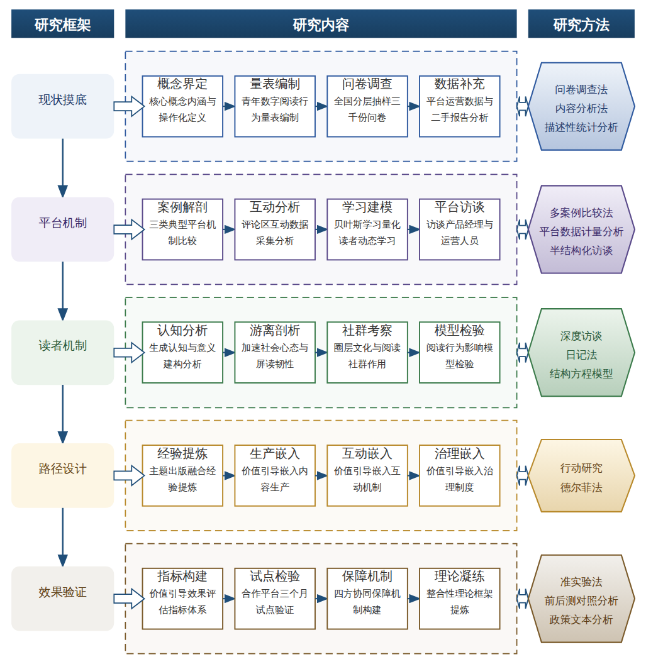

（二）重点与难点
重点一：青年阅读双重面向经由平台机制与认知机制耦合生成的机制链条及其结构方程检验，是贯通三条研究脉络的关键枢纽。
重点二：价值引导嵌入内容生产、互动机制与治理制度三个层面的可操作路径设计及其平台试点效果检验，是课题成果落地的核心。
难点一：青年阅读行为数据涉及平台商业机密与用户隐私，平台日志与互动数据获取难、颗粒度不齐，长期追踪样本易流失。应对：与平台签订数据合作协议并采用脱敏聚合数据，辅以日记法追踪、公共评论区爬取与问卷自报告数据三角互证。
难点二：价值引导效果的因果识别困难，深度阅读与价值认同受自我选择等多重混淆因素影响，试点情境难以完全控制。应对：采用准实验设计与倾向得分匹配控制选择偏差，结合前后测对照与过程性质性材料，从量化与质性两端交叉验证路径成效。
（三）整体框架
1. 青年群体数字阅读平台上阅读行为与出版融合现状是什么样的？本子问题着力摸清现状底数并建立描述性分析框架。研究内容包括：界定青年群体（18—35岁）、数字阅读平台、出版融合、深度阅读与浅层游离等核心概念的内涵与操作化定义，梳理我国出版融合从介质突破、技术赋能到生态构建的阶段特征在阅读端的投射；编制青年数字阅读行为量表，涵盖阅读时长、完读率、批注与笔记行为、社交互动频次、付费行为等维度；开展全国性问卷调查，按东中西部与城乡分层抽样，样本量不低于3000份；辅以主流阅读平台公开运营数据与第三方阅读报告的二手数据分析，形成青年阅读行为结构的类型学划分。拟采用问卷调查法、内容分析法与描述性统计分析，产出青年阅读行为现状图谱与平台融合功能清单，为后续机制分析提供基线数据与类型基础。
2. 青年在出版融合平台上的深度阅读与浅层游离行为经由何种平台机制生成？本子问题聚焦平台侧的作用链条。研究内容包括：选取三类典型平台（网络文学平台、知识付费平台、出版机构自建融合平台）进行案例解剖，考察算法推荐逻辑、章节付费与订阅设计、弹幕与段评等嵌入式互动功能、社交化阅读社群运营如何分别助推沉浸式追更或碎片化浏览；采集平台评论区与互动日志数据，分析评论一致性与叙事卷入度对持续阅读的影响，检验平台互动在何种条件下增强而非削弱阅读深度；运用贝叶斯学习建模思路量化读者对内容质量的动态学习过程，识别促成连续付费阅读的平台设计要素。拟采用多案例比较法、平台数据计量分析与半结构化访谈（访谈平台产品经理与运营人员30人左右），产出平台机制影响阅读深度的因果链条图与关键设计要素清单。
3. 青年阅读行为经由何种认知与社会机制生成，为何同一平台上呈现深度建构与浅层游离的分野？本子问题转向读者侧的解释。研究内容包括：引入生成认知理论，分析青年在深度数字阅读中的情境具身性与意义建构过程，考察个体认知、社会认知与世界认知的生成路径；剖析加速社会语境下时间焦虑、效率至上与浏览即阅读等心态如何导致屏读游离，以及数字自律、数字极简等调适行动如何形成屏读韧性；考察圈层文化、意见领袖与阅读社群对阅读偏好和付费意愿的塑造作用；构建包含主体因素、产品因素、环境因素的阅读行为影响模型，以结构方程模型检验各路径系数。拟采用深度访谈（青年读者60人）、日记法追踪30名青年两周阅读实践、结构方程模型分析问卷数据，产出青年阅读双重面向的认知生成机制模型与关键调节变量识别结果。
4. 价值引导应如何嵌入出版机构与平台的内容生产、互动机制与治理制度？本子问题回答怎么办的核心问题。研究内容包括：梳理主题出版融合创新的实践经验与出版融合发展工程重点项目（如古籍智能整理平台）中价值内容的数字化呈现方式，提炼优质内容生产与品牌运营的可迁移策略；设计价值引导嵌入内容生产的路径，包括主题内容的年轻化表达、互动叙事产品的开发标准、AI辅助内容质量与价值取向的双重审核流程；设计嵌入互动机制的路径，包括引导高质量评论的激励机制、抑制纯娱乐化弹幕的显示规则、社群共读与领读的组织模式；设计嵌入治理制度的路径，包括平台价值引导的企业标准、行业协会自律条款与监管部门评估指标的衔接方案。拟采用行动研究与专家德尔菲法（两轮、专家20人左右），形成三个层面共约15条可操作的价值引导路径清单及其操作手册。
5. 价值引导路径的实施效果如何评估，其可持续推进需要何种保障？本子问题完成效果检验与制度保障的闭环。研究内容包括：构建价值引导效果评估指标体系，涵盖阅读深度指标（完读率、批注率、深度阅读时长占比）、价值认同指标（阅读后分享内容的价值取向编码得分）、行为转化指标（经典与主题内容阅读占比变化）；选取1—2家合作平台或阅读社群开展为期三个月的小范围试点，采用试点前后对照与准实验设计检验路径成效；分析评估中暴露的问题，提出面向出版机构、平台企业、行业组织与监管部门四方协同的保障机制，包括人才锻造、关键问题研究立项、政产学研合作的常态化安排；凝练贯通出版融合逻辑、青年阅读机制与价值引导设计的整合性理论框架。拟采用准实验法、前后测对照分析与政策文本分析，产出评估指标体系、试点检验报告与整合性理论模型，为课题结项报告提供实证支撑与理论总结。
（四）研究计划
第1阶段：系统收集出版融合政策文本、青年阅读调查报告与平台运营资料，完成文献与资料库建设，制定总体研究计划，细化问卷与访谈提纲，搭建分析框架。
第2阶段：开展全国性问卷调查与平台二手数据采集，完成核心概念操作化与量表编制，摸清青年数字阅读行为现状，撰写并发表论文《青年数字阅读的双重面向：基于全国调查的行为图景刻画》。
第3阶段：推进子问题二与子问题三研究，完成三类平台案例解剖、平台数据计量分析、青年读者深度访谈与日记追踪，构建并检验阅读行为生成机制模型，撰写并发表论文《平台机制与认知机制：青年深度阅读与浅层游离的生成路径》。
第4阶段：推进子问题四研究，梳理出版融合工程重点项目经验，运用德尔菲法论证并形成嵌入内容生产、互动机制与治理制度的价值引导路径清单，撰写并发表论文《价值引导如何嵌入平台：出版融合视域下的路径设计与专家论证》。
第5阶段：推进子问题五研究，构建效果评估指标体系，与合作平台开展试点与准实验检验，完成前后测对照分析，提出四方协同保障机制。
第6阶段：整合各子问题成果，凝练整合性理论框架，撰写研究报告《青年群体数字阅读平台的出版融合与价值引导路径研究》，完成成果总结与结项申请。
（五）可行性分析
研究思路遵循是什么、为什么、怎么办、如何评估的递进逻辑，五个子问题环环相扣，与六个阶段的任务安排一一对应。方法与数据来源现实可得：问卷调查依托成熟的抽样渠道可覆盖不同地域与学历的青年群体；平台运营资料、出版融合重点项目信息可通过公开报告、行业数据库与合作平台获取；德尔菲法与准实验设计在传播学研究中已有规范的实施程序，可供直接借鉴，方法链条与数据条件均能支撑研究落地。
课题组长期从事数字出版与青年阅读方向的学术训练，系统研读了出版融合政策文献、媒介效果研究与阅读行为研究的经典及前沿成果，已完成初步的文献梳理与概念辨析，对核心概念的界定与操作化有较充分的准备。课题组成员具备问卷设计、深度访谈、内容分析与统计建模等方法训练，知识结构覆盖本研究所需的出版学、传播学与社会学视角，能够胜任跨子问题的协同研究。
在时间安排上，六个阶段任务边界清晰、难度递进合理，各阶段均预留了数据回收与论文撰写时间，总体进度可在规定周期内完成。资料渠道方面，政策文本与行业报告公开可得，合作平台可提供运营数据与试点场景，调研对象的接触路径已初步建立。写作与数据分析所需的软件工具、文献数据库与经费预算均已落实，研究条件具备充分保障。
四、[创新之处]（此处有意多写了几个创新之处供您选择）
1. 在研究视角上，本课题首次将出版融合、青年阅读行为与价值引导三条分散脉络贯通为一个整合分析框架，把青年读者从背景性变量提升为出版融合变革的中心行动者，直接回应核心问题中出版融合逻辑与阅读机制的贯通要求。
2. 在理论建构上，将生成认知理论引入青年数字阅读研究，用以解释同一平台上深度建构与浅层游离并存的分野现象，突破既有研究对阅读行为仅作外部归因的局限，为价值引导嵌入认知机制提供理论支点。
3. 在机制分析上，构建平台侧作用链条与读者侧认知机制的双层解释模型，选取网络文学、知识付费、数字出版三类典型平台进行跨平台比较，揭示不同互动机制与算法架构下阅读行为生成的差异化路径。
4. 在研究对象上，聚焦18—35岁青年群体在出版深度融合平台上的真实阅读实践，将付费意愿、社交互动、屏读游离等行为特征置于出版融合语境中重新理论化，填补青年在融合变革中位置研究的缺位。
5. 在应用路径上，将价值引导从原则性倡导转化为可操作设计，系统回答价值引导如何嵌入内容生产、互动机制与治理制度三个环节，依托主题出版融合实践提炼出版机构与平台的协同方案。
6. 在效果检验上，构建涵盖阅读深度、价值认同与行为转化的多维度评估指标体系，形成从路径设计到效果评估再到制度保障的研究闭环，使价值引导路径可检验、可持续，提升成果的实践转化价值。
五、[预期成果]
本课题最终成果为研究报告《青年群体数字阅读平台的出版融合与价值引导路径研究》，系统呈现青年数字阅读行为的实证调查结果、平台出版融合的机制分析与价值引导路径的整体设计。阶段性成果包括拟发表论文3篇：其一聚焦青年群体数字阅读行为与接受心理的实证考察，其二探讨数字出版平台的融合模式与运营机制，其三分析价值引导的策略设计与效果评估；另形成政策建议稿1—2份，面向出版管理部门与平台运营方提出可操作对策。
六、[参考文献]
[1] 《中国新闻出版广电报》. 2026年度出版融合发展工程启动实施[J]. 科技与出版, 2026.
[2] 丛挺, 侯钰婷, 薛文钰. 出版融合理论溯源与未来进路[J]. 出版发行研究, 2026, 29-37.
[3] 郑志亮, 连叶煖. 青年群体数字阅读行为特征与认知生成研究[J]. 中国出版, 2025, 35-40.
[4] 邓香莲, 林一民. 迈向"屏读韧性":加速社会中青年数字阅读游离的归因与消解[J]. 现代出版, 2025, 51-59.
[5] 赵红勋, 袁培博. 透视移动互联时代青年阅读的社交化景观[J]. 中国编辑, 2025, 56-62.
[6] 丁子涵. 主题出版融合创新逻辑与实践[J]. 中国出版, 2025, 52-55.
[7] 高良才, 黄国彬, 闫国龙. 出版融合的技术演进与发展[J]. 现代出版, 2025.
[8] 李敬泽. 出版融合发展与新的编辑时代[J]. 出版发行研究, 2025, 32-33.
[9] . 2025年度出版融合发展工程重点项目[J]. 科技与出版, 2025.
[10] 张文亮, 李晶. 数字青年数字阅读付费意愿的影响因素与服务改进策略研究[J]. 情报资料工作, 2022, 43(4):61-70.
[11] Yuchen Liu, Lizheng Wang, Yong Tan. Learning When Reading: Evidence from an Online Mobile Reading Platform[J]. Information Systems Research, 2026, 37(2):1289-1303.
[12] Michel Avital. Digital Transformation of Academic Publishing: A Call for the Decentralization and Democratization of Academic Journals[J]. Journal of the Association for Information Systems, 2024, 25(1):172-181.
[13] Hossein Kargar Behbahani, Sedigheh Karimpour. Exploring the role of mobile-mediated dynamic assessment in L2 learners' reading comprehension and reading fluency[J]. Education and Information Technologies, 2024, 30(5):6237-6260.
[14] Shipei Zhang, Yang Zhao, Jie Hu. Relationships of intrapersonal, interpersonal, and external support features related to reading engagement and digital practice with adolescents’ digital reading resilience[J]. Learning and Instruction, 2026, 105.
[15] Vilde Schanke Sundet. Conceptualising Youth Media Strategies: Balancing Platforms, Profiles, and People[J]. Digital Journalism, 2026, 1-19.

